Урок «открытия» нового знания в рамках формирования функциональной грамотности на уроках обучения грамоте (чтение)

Класс: 1 УМК «Школа России»
Учитель: Матросова Светлана Владимировна
Предмет: Обучение грамоте (чтение)
Авторы учебника: В.Г. Горецкий, В.А. Кирюшкин, Л.А. Виноградская, М.В. Бойкина
Тема урока: Буква Б, б обозначающая согласные звуки [б], [б,]
Тип урока: урок «открытия» нового знания

Форма работы: индивидуальная, в парах

Цели урока:

Образовательные
Познакомить с буквами Б б, обозначающими согласные звуки [б], [б,]
Развивающие
Способствовать развитию фонематического слуха, речи, логического мышления, внимания.
Создание условий для личностного развития ученика;
Активизация самостоятельной деятельности;
Развитие способностей к конструктивному творчеству, умению наблюдать и делать выводы;
Развитие валеологических навыков, связанных с заботой о собственном здоровье.
Воспитательные
Создать условия для воспитания любви к правильному, плавному, сознательному и выразительному чтению; ответственности за результаты своего труда; чувства взаимопомощи, поддержки.
Задачи урока:

- Предметные: продолжить обучение детей характеризовать звуки [б], [б'], находить места соответствующих букв на ленте букв.
- находить звуки [б], [б'] в слого-звуковых схемах, предложениях; соотносить слова со слого-звуковыми схемами.
Метапредметные:

Коммуникативные: развивать навыки делового партнёрского общения; умения находить и исправлять ошибки в своей работе и работе своих товарищей при индивидуальных заданиях и коллективном обсуждении.
Регулятивные: определять цель учебного задания, контролировать свои действия в процессе его выполнения, оценивать правильность выполнения, обнаруживать и исправлять ошибки.
Познавательные:
Общеучебные действия: умение читать слоги – слияния, читать слова с изученной буквой, строить речевое высказывание в устной форме по вопросам; извлекать необходимую информацию из текста при чтении.
Логические действия: умение строить логическую цепь рассуждений при ответе
Личностные: формирование позитивной самооценки.

Оборудование: : интерактивная доска, мультимедийный проектор, ноутбук, учебники, тетради для работы по чтению; лента букв, раздаточный материал

Методы и приёмы: создание ситуации успеха; методы словесной и наглядной передачи информации, частично-поисковый метод, проблемный метод, деятельностный, прием построения логической цепочки

Название этапа | Временные рамки этапа | Содержание этапа |  | Применяемые методы | Формы взаимодействия | Результат взаимодействия | Перечень универсальных учебных действий, формируемых на данном этапе | Примечание
 |  | Деятельность учителя | Деятельность  детей
Самоопределение к деятельности. | 1 мин | Настрой ребят на работу  Необычный день у нас.  И гостями полон класс.  - Что гостям сказать нам надо?  (-Видеть Вас мы очень рады!)  Каждый день - всегда, везде,  На уроке и в игре  Смело, четко говорим  И красиво все сидим.  На рабочий лад настройтесь,  Ведь у нас не мало дел.  Поудобнее устройтесь,  Чтобы каждый проявить себя сумел. | Приветствие гостей, настрой на рабочий лад, проверка готовности к уроку | словесный | фронтальный | Настрой на урок, снятие стресса | Коммуникативные
Повторение пройденного материала | 4 мин | Сегодня ребята мы продолжаем с вами необычное путешествие по стране букв и звуков.  Работа с лентой букв.  1. Назовите буквы на красном поле.  2. Как называются буквы? Почему?  3. Чем отличаются гласные буквы верхнего ряда, от гласных нижнего ряда.  4. Назовем буквы на синем поле.  5. Как называются эти буквы? Почему? Почему одни буквы стоят в верхнем ряду, а другие в нижнем?  6. Как мы можем разделить еще согласные звуки? | Читают буквы с использованием ленты букв.  Отвечают на поставленные вопросы | Наглядный, словесный | Фронтальная беседа, групповая работа | Повторение имеющихся знаний, подготовка к изучению нового материала | Познавательные (умение систематизировать имеющиеся знания самостоятельно обобщать и делать выводы по результатам проведенных наблюдений), коммуникативные (результативное взаимодействие с одноклассниками, умение делать выводы самим и принимать суждения других) | Учитель показывает буквы, дети называют хором
Актуализация знаний и мотивация. | 3 мин | На уроке мы познакомимся еще с одной буквой и научимся читать новые слова. А поможет нам в этом путешествии одна сказочная героиня. Давайте посмотрим небольшой отрывок из сказки.  Как называется сказка? (Сказка о царе Салтане)  Кто автор этой сказки? (А.С. Пушкин)  Какие сказки А.С. Пушкина вы знаете?  О ком шла речь в отрывке. На какой звук начинается это слово?  Как вы думаете  о какой букве сегодня пойдёт речь на нашем уроке? | Смотрят отрывок из сказки «Сказка о царе Салтане»  Отвечают на вопросы.  Делают вывод | Наглядный, словесный | Фронтальная беседа | Постановка темы урока | Познавательные (выявлять дефициты информации, эффективно запоминать и систематизировать данную информацию )  Коммуникативные (результативное взаимодействие с одноклассниками )  Регулятивные (организация учащихся на собственную деятельность) | Просмотр отрывка из «Сказки о царе Салтане» (эпизод с белочкой)
Постановка учебной задачи. | 4 мин | А как вы думаете, что мы сегодня научимся делать.  Правильно. Сегодня мы познакомимся со звуками, которые обозначены буквой Б, научимся читать слоги – слияния, научимся читать новые слова.  Рассмотрите страницы в учебнике стр. 96-97 | Рассмотрев страницы учебника, поставить учебные задачи. | словесный и наглядной передачи информации | фронтальная беседа | Определение учебной задачи | Познавательные (выделять познавательную цель)  Коммуникативные (сотрудничать)  Регулятивные (составлять план действий) | Работа с учебником
Физкультминутка | 1 мин | Физкультминутка | Снять напряжения с мышц, отдохнуть
«Открытие» детьми нового знания. | 5 мин | Ребята, Белочка пришла с подарками. Она нам принесла волшебные орешки. А орешки золотые, в них заданья не простые. Ты орешки собирай и заданья выполняй.  1. Фонетическая зарядка:  - Как звучит барабан? (Бум-бум-бум)  - Как блеет баран (Бе -е)  - С какого звука начинается слово «Бум»?  - С какого звука начинается слово «Бе»?  Какой буквой обозначены эти звуки?  Где эта буква находится на ленте букв.  Почему звуки согласные? (губы сжимаются, воздух выталкивается)  2. Составление схемы слова БЕЛКА, ЗЕБРА  Какие звуки в словах обозначает буква Б. Почему?  Что обозначает слово ЗЕБРА. Как называются такие слова?  3. Чтение слогов- слияний по учебнику | Ответы детей на поставленные вопросы  Работа в тетрадях, составление схем  Ответы на вопросы  Читают дети по учебнику (Более сильные дети читают текст) | словесный и наглядной передачи информации  деятельностный, частично - поисковый | фронтальная работа, индивидуальная | Знакомство с буквой Б,б и звуком [б], [б,] | Познавательные (извлечение необходимой информации из имеющихся источников)  Коммуникативные (умение взаимодействовать)  Регулятивные (составлять план действий для достижения цели) | Работа с лентой букв, учебником
Первичное закрепление. | 1 мин | Что мы можем сказать о букве Б?  Чтение слов с буквой Б по учебнику | Дать характеристику звуков | словесный | Фронтальная работа | Повторение характеристики звуков | Познавательные (извлечение необходимой информации)  Регулятивные (проявлять познавательную инициативу)  Коммуникативные (умение общаться в группе) | Учебник
Самостоятельная работа по карточке. | 3 мин | 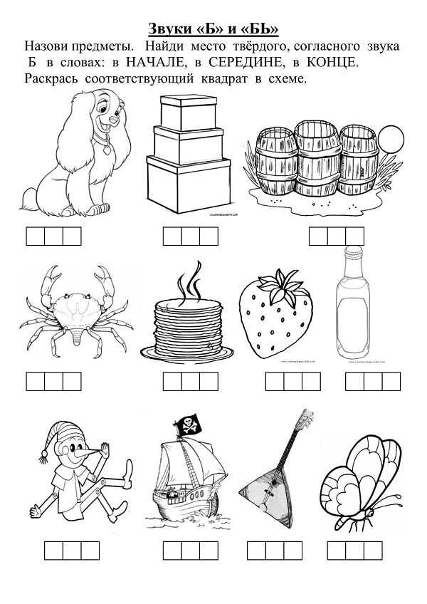 | Работа со словами  Проверка по эталону | Частично -поисковый | Индивидуальная работа | Отработка умения слышать звуки | Познавательные (извлечение необходимой информации)  Регулятивные (проявлять познавательную инициативу)  Коммуникативные (высказывание собственного мнения)
Включение в систему знаний и повторение. | 7 мин | Чтение текста по учебнику (стр. 97). Работа по вопросам.  1. Как можно озаглавить текст?  2. Где были ребята?  3. Какие деревья росли?  4. Кого в парке увидели дети?  5. Что она делала?  6. Что вы можете рассказать о БЕЛКЕ? (доп. Материал для детей умеющих бегло читать) ПРИЛОЖЕНИЕ 1. | Работа с текстом учебника  с.97  Ответы детей,  чтение вслух | Словесный  наглядный | Фронтальная работа | Умение читать текст | Формирование устойчивого учебно-познавательного интереса. Речевая деятельность.  Познавательные: извлечение необходимой информации из имеющихся источников: учебника. Коммуникативные: умение ставить вопросы, обращаться за помощью, формулировать свои затруднения.  Регулятивные: проявлять познавательную инициативу в учебном сотрудничестве
Рефлексия деятельности. | 2-3 мин | Давайте поиграем. Я буду называть слова, а вы хлопайте в ладоши, если услышали твердый звук Б, а если мягкий - топайте ногами.  Булка, белка, бензин, банан, бинт, болт, бинокль, баран.  Что больше всего запомнилось на уроке?  Что узнали о букве Б?  Что показалось самым важным?  Теперь оцените свои знания. Я все понял, и мне было интересно на уроке. Я не совсем понял материал, мне было не очень интересно.  ПРИЛОЖЕНИЕ 2 | Дети играют  Оценить свои знания с помощью Облачков. | игровой | Игра  Фронтальная беседа | Умение слышать звук, оценивать себя | Коммуникативные: умение адекватно оценивать свою деятельность, свое поведение на уроке и поведение окружающих.  Осуществлять рефлексию собственной деятельности.

ПРИЛОЖЕНИЕ 1.
Чьи следы кружевным узором отпечатались па свежевыпавшем снегу?
Цепочка следов тянется по сугробам от одной старой ели к другой.
Снег под елями усеян золотистыми чешуйками и обгрызенными стерженьками шишек.
Если поднять голову, то можно заметить белочку. Она удобно устроилась на ветке и, ловко зажав передними лапками шишку, выгрызает из неё семена.
Сосновые и еловые шишки — любимое лакомство белок, поэтому и селятся они чаще всего в хвойных лесах, где высокие деревья украшены гирляндами смолистых шишек.

Белка - лесной обитатель, относится к семейству грызунов.
Этот небольшой зверек имеет вытянутое стройное тельце и пушистый хвост длиной, уши - с кисточками, глаза - большие, выразительные.
Белка имеет цепкие когти для лазания по деревьям.

Белочка — чудесный, грациозный, проворный зверек!
Весной и летом шубки на белках рыжевато-золотистые. К зиме мех становится серебристо-серым, густым, теплым.
Главная гордость белочки — ее великолепный пушистый хвост. Хвост не только украшает и согревает белку в ненастные дни. Он помогает ей при прыжках.
Распушив хвост, словно раскрыв парашют, белка легко и свободно перелетает с ветки на ветку, с дерева па дерево, она может смело пикировать с вершины на землю, управляя хвостом, словно рулем.

Чем питается белка?
Орехами, семенами хвойных деревьев — кедра, сосны, ели. Любит белочка ягоды, плоды деревьев и кустарников, грибы, почки и соцветия. А если в лесу корма стало маловато, то белки обгрызают кору, едят листья и стебли растений, иногда даже мхи и лишайники.
Может белочка поймать мышь-полевку или разорить птичье гнездо.
Бывают годы, когда белок много, а еды мало. Тогда зверьки переселяются на новые места. Высоко подняв хвост, они переплывают широкие реки, озера, и даже шум больших городов не останавливает их. Белки ищут леса, где много корма.

ПРИЛОЖЕНИЕ 2

